第3章 基本统计分析
某高中，期末考试刚刚考过，两班的班主任飞天和神马在聊天。飞天说：“你们班期末考试考得怎么样啊？”神马说：“哎，刚刚改出来，还没统计呢，你们班怎么样？”飞天说：“别提了，各科中只有数学考得好一点，满分150分的卷子，平均分是95分，而且高分不多，大多集中在97分左右，其他各科两极分化很严重，好的好，差的差，恼人呐！”
这两位班主任的对话中，很多内容实际上就涉及本章要介绍的内容——描述性统计。统计分析的目的是研究总体的特征，像神马他们班的考试成绩刚刚改出来，还没有做统计分析，所以当别人问他们班考试情况时，他就无言以对。而飞天在谈话的过程中，就说到了常用的一些描述性的统计量。描述性统计分析是统计分析的基础，是对一组数据分布的集中或离散情况以及分布状况的描述。

3.1 常用描述统计量简介
在统计分析中常用到的描述统计量主要包括以下类别。
- 集中量数：包括均值、众数、中数、几何均数、调和均数、加权平均数及总和。
- 差异量数：包括最小值、最大值、全距、方差、标准差等。
- 分布指标：包括偏度系数、峰度系数，它们是用于反映数据偏离正态分布程度的指标。
- 百分位值及标准分数：用于描述某一数值在一组数据中的相对位置。常用的指标包括百分等级与百分位数，Z分数等。
下面将对SPSS中常用到的一些描述性统计指标进行简单介绍。
- 均值：指一组数据的算术平均数，描述一组数据的平均水平。计算简单，反应灵敏，适用于需进一步的计算其他统计量的情况。其为集中量数中波动最小的、最可靠的指标。
- 众数：是一组数据中出现次数最多的那个数值。可快速粗略的估计一组数据，且不受极端值的影响。
- 中数：又称中位数，中值。指当一组数据按顺序排列后，位于中间位置的数。也可用于快速估计一组数据的代表值，并不受极端值的影响。
- 全距：用一组数据的最大值减去最小值即为本组数据的全距。它是描述一组数据离散情况最简单的统计量。
- 方差：是每个数据与本组数据均值之差平方之后的平均数，是一组数据中各种变异的总和。
- 标准差：即为方差的平方根。方差和标准差是描述一组数据离散程度最常用最好的指标。值越大，表明数据的离散程度越大；值越小，表明数据的离散程度越小。
- 偏度系数：用来评估一组数据的分布呈左右对称的程度。当偏度值为0时，分布即为对称的；当偏度值大于0时，分布呈正偏态；当偏度值小于0时，分布呈负偏态。
- 峰度系数：是用来评估一组数据分布形状的高狭与低阔程度的指标。当峰度值接近于0时，此分布形状的高狭程度与正态分布基本一致；当峰度值大于0时，分布的峰度较高狭；当峰度值小于0时，分布的峰度较低阔。
- 百分位数：指在一组数据中在某一百分等级的观察值的分数。与百分等级是可以相互转换的。四分位数是常用的一种百分位数。
- Z分数：是最为常用的一种标准分数。它表示原始分数在一组数据中所处的相对位置。它无实际单位，是以平均数为参照点，以标准差为单位的分数。转换为Z分数之后，原本性质不同的分数即可进行比较或者计算。
另外，描述统计中也常结合一些统计图表来表现数据的整体情况。其中包括条图、饼图、直方图、箱式图等。
在SPSS中，专门进行数据的描述统计分析的几个模块集中于“分析”菜单的下拉菜单“描述统计”中，如图3-1所示。这些模块分别如下。
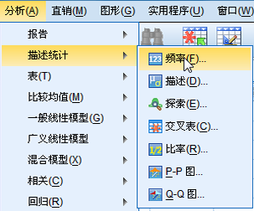
图3-1 “描述统计”菜单
- 频率过程：除了一般描述统计的各种指标外，还可以生成频数表及各种常用的描述统计图形。
- 描述过程：此过程专门用于进行各种描述统计。此过程的操作及功能很简单，使用方便。
- 探索过程：该过程通过各种专门的统计指标和统计图表，来对数据进行整理和检查等探索性分析。
- 交叉表过程：主要进行分类变量或等级变量的统计描述，以及各种各样的统计检验，包括我们常用到的卡方检验。
- 比率过程：是用于对两个连续性变量的比值进行描述的指标。在实际中也常有非常重要的作用。

3.2 频 数 统 计
频数是指同一观测值在一组数据中出现的次数，在这一节中将介绍SPSS软件中专门为生成频数分布表而设计的分析模块——“频率”过程。

3.2.1 频数统计的主要功能
“频率”过程可以产生频数分布表，以对数据按组进行归类整理。还可以生成各种描述性统计指标，以及条形图、饼图、直方图等常用的统计图。通过选择SPSS中的“分析”︱“描述统计”︱“频率”命令，可以对各变量的数据分布特征有一个概括的整体认识。

3.2.2 频数统计的操作过程
在SPSS中频数统计的操作过程如下。
（1）建立并打开数据文件。
（2）打开“频率”主对话框：选择“分析”︱“描述统计”︱“频率”命令，打开如图3-2所示的“频率”主对话框。
（3）选择变量：左侧的列表框为源变量列表框，会呈现出所有变量名，可以根据需要将欲分析的变量移入右侧的“变量”列表框中。
（4）勾选复选框：左下角有一个“显示频率表格”复选框，如果勾选该复选框，在输出的结果中将列出频数分布的表格。
（5）选择统计量：单击“统计量”按钮，弹出如图3-3所示的“频率：统计量”对话框。此对话框提供了4类描述统计量。4个选项组分别是“百分位值”、“离散”、“集中趋势”和“分布”，还包括一个“值为组的中点”复选框。
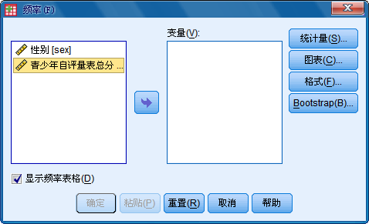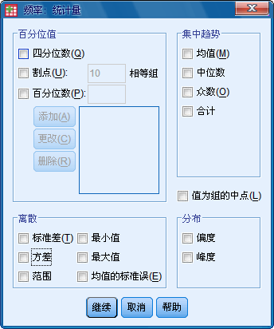
图3-2 “频率”对话框 图3-3 “频率：统计量”对话框
- “百分位值”选项组，其中包括3个复选框。“四分位数”复选框，选择后结果将输出变量的四分位数；“割点”复选框，可以选取任意割点，将数据分为几个等组（默认值为10）；“百分位数”复选框，选择此复选框后，可选取任意百分位数通过“添加”按钮移入下方列表框，并可以通过“更改”按钮和“删除”按钮对其进行相应操作。
- “离散”选项组，即差异量数选项组。包括“标准差”、“方差”、“范围”（即为全距）、“最小值”、“最大值”和“均值的标准误”6个复选框。
- “集中趋势”选项组，包括“均值”、“中位数”、“众数”和“合计”4个复选框。
- “值为组的中点”复选框，表示当一组数据分组后，且其值取各组的中点时，可选择此选项，以正确的对原始的未分组数据的中数及百分位数进行估计。
- “分布”选项组，是描述数据分布形态的选项组。包括“偏度”复选框和“峰度”复选框。
单击“继续”按钮，完成设置，返回“频率”主对话框。
（6）选择图表：单击“图表”按钮，弹出“频率：图表”对话框，如图3-4所示。该对话框的功能是选择所要输出的统计图表。该对话框包括两个选项组。
- “图表类型”选项组：该选项组有4个单选按钮。选择“无”单选按钮时，结果中不会输出图形。此外，可以选中“条形图”、“饼图”、“直方图”单选按钮，在结果中将输出相应类型的图表。其中选中“直方图”单选按钮后，会激活其下方的“在直方图上显示正态曲线”复选框，勾选该复选框，则在输出的直方图中会显示正态分布的曲线，用于帮助判断数据是否近似成正态分布，但这仅是一个粗略而直观的判断。
- “图表值”选项组：该选项组有“频率”和“百分比”两个单选按钮选项。选择“频率”单选按钮时，所输出的图形以频数为单位生成；在选中“百分比”单选按钮时，输出图形以百分比为单位生成。另外，“图表值”选项组仅在“图表类型”选项组中选中“条形图”和“饼图”时才可以使用。
该对话框设置完毕后，单击“继续”按钮，返回“频率”主对话框。
（7）选择输出格式：在主对话框中，单击“格式”按钮，弹出“频率：格式”对话框，如图3-5所示。该对话框用于调整结果输出的格式，有两个选项组。
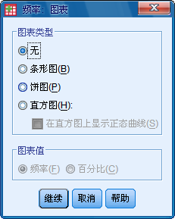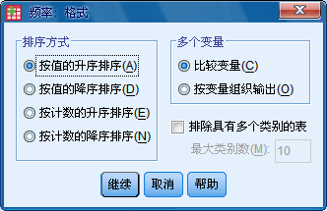
图3-4 “频率：图表”对话框 图3-5 “频率：格式”对话框
- “排序方式”选项组：用于调整输出的频数分布表的排列顺序。其中包括以下4个单选按钮。
  - 按值的升序排序：对频数分布依据数值的大小进行升序排列。
  - 按值的降序排序：对频数分布依据数值的大小进行降序排列。
  - 按计数的升序排序：对频数分布依据频数的大小进行升序排列。
  - 按计数的降序排序：对频数分布依据频数的大小进行降序排列。
- “多个变量”选项组：用于选择有多个变量时结果的输出方式。选中“比较变量”单选按钮，则将各个变量的同一种报表放在一起输出；选中“按变量组织输出”单选按钮，则是按各变量而分别输出结果。
- “排除具有多个类别的表”复选框：勾选该复选框，表明对于变量有太多类别时则不输出频数分布表。在该复选框下面还带有一个“最大类别数”文本框，用于界定进行此功能的最大类别数，系统默认值为10。
选择完毕后，单击“继续”按钮，返回“频率”主对话框。
（8）Bootstrap按钮：此功能提供了近年来比较流行的一种非参数统计方法。Bootstrap法，也称为自助法，是一种通过估计统计量方差进而进行区间估计的统计方法。它在对小样本数据进行统计分析时效果很好，提供了另一种寻找样本分布的办法。它的基本思想是采用重抽样技术在原始样本中重复N次抽取给定数量的样本，根据抽取的N个样本计算出N个给定的统计量，再计算这N个统计量的样本方差。

3.2.3 实例分析：大学新生的心理健康状况（1）
【例3.1】 某大学为了了解学生的心理健康状况，要对初入学的大一新生进行心理测评，并建立心理档案。现要对某班学生的生活事件量表进行分析。请用SPSS做出此测试结果的频数分布情况。
解：本例中，主要通过“频率”过程对本班生活事件量表的总分进行描述，并得出全班学生此量表总分各分数的频数情况及其百分比和累积百分比，可以从中了解到学生整体得分的高低水平，也可以由此注意到需要给予较多关注的个体或群体。下面将介绍具体的操作过程。

1．操作过程
（1）建立并打开数据文件：将该量表的数据结果输入SPSS中，建立并打开数据文件，如图3-6所示。
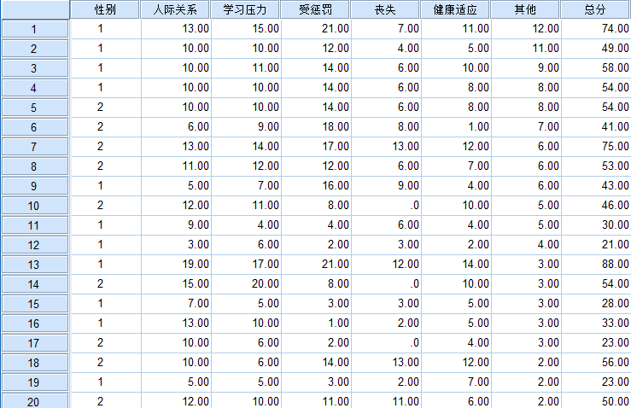
图3-6 某班学生生活事件量表数据
（2）变量的转换处理：选择“转换”︱“计算变量”命令，计算出量表的总分。在数据视图中将出现一列新的关于总分的变量。
（3）打开对话框：选择“分析”︱“描述统计”︱“频率”命令，打开“频率”主对话框，如图3-7所示。
（4）选择变量：在左侧列表框中选中变量“总分”，单击向右箭头按钮，使之移入右侧“变量”列表框中。
（5）勾选复选框：勾选“显示频率表格”复选框，输出频数分布表。
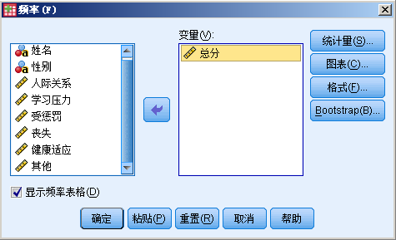
图3-7 “频率”主对话框
（6）选择统计量：单击“统计量”按钮，打开“频率：统计量”对话框，如图3-8所示。在“百分位值”选项组中勾选“四分位数”复选框；在“离散”选项组中勾选“标准差”、“最小值”、“最大值”、“均值的标准误”复选框；在“集中趋势”选项组中勾选“均值”、“中位数”复选框；在“分布”选项组中勾选“偏度”和“峰度”复选框。单击“继续”按钮，返回主对话框。
（7）选择图表：单击“图表”按钮，打开“频率：图表”对话框，如图3-9所示。在“图表类型”列表框中选中“直方图”单选按钮，并勾选“在直方图上显示正态曲线”复选框，单击“继续”按钮，返回主对话框。
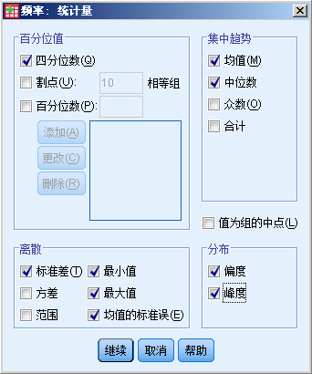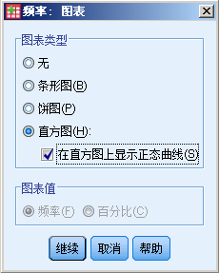
图3-8 “频率：统计量”对话框 图3-9 “频率：图表”对话框
（8）选择输出格式：单击“格式”按钮，出现如图3-10所示的“频率：格式”对话框。选择系统默认设置。单击“继续”按钮，返回主对话框。
（9）单击“确定”按钮，运行SPSS程序，输出 结果。

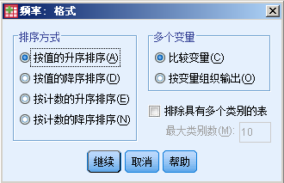
图3-10 “频率：格式”对话框

2．结果分析
（1）统计量指标原始列表：如表3-1所示为选择的描述性统计指标，从下面的数据可以看出，这个数据的平均值是35.171，标准差是20.578，说明这个数据离散程度较高。偏态程度为0.742，峰度为-0.096，但都未达到显著性水平，说明此分布接近正态。
表3-1 各统计量指标原始列表
N | 有 效 | 35
N | 缺 失 | 0
均值 |  | 35.1714
均值的标准误 |  | 3.47826
中值 |  | 30.0000
标准差 |  | 20.57767
偏度 |  | .742
偏度的标准误 |  | .398
峰度 |  | -.096
峰度的标准误 |  | .778
极小值 |  | 5.00
极大值 |  | 88.00
百分位数 | 25 | 20.0000
百分位数 | 50 | 30.0000
百分位数 | 75 | 53.0000

（2）频数分布表：如表3-2所示，表明了各种观测值出现的次数。用以上的一些描述性统计量可以很快速地了解整体的状况，但同时也会丧失很多信息，通过频数表可以获得更多关于原始数据的信息。从频数表中可以看出某分数的人数及某分数的人数占总人数的百分比。
表3-2 SPSS输出的频数分布表
 | 频 率 | 百 分 比 | 有效百分比 | 累积百分比
有效 | 5.00 | 1 | 2.9 | 2.9 | 2.9
有效 | 10.00 | 2 | 5.7 | 5.7 | 8.6
有效 | 12.00 | 1 | 2.9 | 2.9 | 11.4
有效 | 14.00 | 1 | 2.9 | 2.9 | 14.3
有效 | 16.00 | 1 | 2.9 | 2.9 | 17.1
有效 | 17.00 | 1 | 2.9 | 2.9 | 20.0
有效 | 19.00 | 1 | 2.9 | 2.9 | 22.9
有效 | 20.00 | 1 | 2.9 | 2.9 | 25.7
有效 | 21.00 | 2 | 5.7 | 5.7 | 31.4
有效 | 22.00 | 1 | 2.9 | 2.9 | 34.3
有效 | 23.00 | 2 | 5.7 | 5.7 | 40.0
有效 | 24.00 | 1 | 2.9 | 2.9 | 42.9
有效 | 26.00 | 1 | 2.9 | 2.9 | 45.7
有效 | 28.00 | 1 | 2.9 | 2.9 | 48.6
有效 | 30.00 | 2 | 5.7 | 5.7 | 54.3
有效 | 32.00 | 1 | 2.9 | 2.9 | 57.1
有效 | 33.00 | 1 | 2.9 | 2.9 | 60.0
有效 | 41.00 | 1 | 2.9 | 2.9 | 62.9
续表
 | 频 率 | 百 分 比 | 有效百分比 | 累积百分比
有效 | 43.00 | 1 | 2.9 | 2.9 | 65.7
 | 46.00 | 1 | 2.9 | 2.9 | 68.6
 | 49.00 | 1 | 2.9 | 2.9 | 71.4
 | 50.00 | 1 | 2.9 | 2.9 | 74.3
 | 53.00 | 1 | 2.9 | 2.9 | 77.1
 | 54.00 | 3 | 8.6 | 8.6 | 85.7
 | 56.00 | 1 | 2.9 | 2.9 | 88.6
 | 58.00 | 1 | 2.9 | 2.9 | 91.4
 | 74.00 | 1 | 2.9 | 2.9 | 94.3
 | 75.00 | 1 | 2.9 | 2.9 | 97.1
 | 88.00 | 1 | 2.9 | 2.9 | 100.0
 | 合计 | 35 | 100.0 | 100.0

（3）直方图：如图3-11所示为本组数据的直方图，从图中可以很清晰的看出，大多数人的分数都集中在10～60之间，数据近似呈正态分布。
图3-11 生活事件量表总分直方图

3.3 描 述 统 计
描述统计主要是指对实验或调查研究得来的数据，进行归纳、整理及整体的概括和描述。本节中将向大家介绍SPSS中专门用于对各种描述统计量进行计算的命令——“分析”︱“描述统计”︱“描述”命令。

3.3.1 描述统计的主要功能
“描述”过程主要用于对数据的集中趋势（如平均数）、离散趋势（如标准差、方差、全距、最大值、最小值、平均数标准误）及分布情况（如峰度及偏度）等进行描述或计算。此过程功能很多与“频率”过程的功能相似，读者可在数据分析时根据需要进行选择。

3.3.2 描述统计的操作过程
在SPSS中描述性统计的操作过程如下：
（1）建立并打开数据文件。
（2）选择“分析”︱“描述统计”︱“描述”命令，打开“描述性”对话框，如图3-12所示。
（3）选择变量：首先，选择所要进行描述统计的变量。左侧的列表框中所有变量，可以将欲分析的变量移入右侧的“变量”列表框中。
（4）勾选复选框：在左下角有一个“将标准化得分另存为变量”复选框。默认情况不选择此选项。如果勾选该复选框，则SPSS会对“变量”列表框中选择的变量计算其Z分数，并将此结果自动建立成一个新变量，在数据编辑窗口中显示出。若需要对某组数据其标准Z分数进行统计分析，则可以选择“描述”过程中的这一操作。
（5）选择描述统计量：右上角“选项”按钮的主要功能就是选定想要输出的描述统计量。单击此按钮，弹出对话框如图3-13所示。
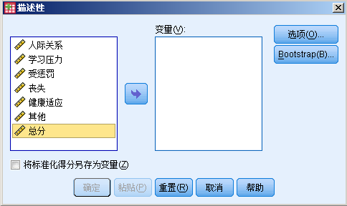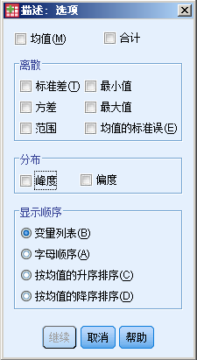
图3-12 “描述性”主对话框 图3-13 “描述：选项”对话框
该对话框分为4个选项组。
- 最上方的两个选项为集中量数的“均值”复选框，以及“合计”复选框，选中此复选框即可计算变量的总和。研究者可根据需要进行选择。
- “离散”选项组：包括“标准差”、“方差”、“范围”、“最小值”、“最大值”、“均值的标准误”复选框。
- “分布”选项组：包括“峰度”和“偏度”复选框。
- “显示顺序”选项组：是SPSS提供的一项关于输出顺序的选项，默认为“变量列表”单选按钮，即按因变量的出现顺序呈现，也可选用字母顺序、按均值的升序排序、按均值的降序排序这3种方式对结果进行呈现。
（6）在完成这些选择之后，单击“继续”按钮，则可以回到“描述性”主对话框。

3.3.3 实例分析：大学新生的心理健康状况（2）
【例3.2】 根据案例3.1中大学新生的心理健康状况测评结果，请判断本班学生在该量表上的得分情况如何？
解：本题主要通过“描述”过程，来对本班学生的生活事件量表得分情况进行集中趋势、离散趋势及分布情况进行描述，了解分数的整体情况。

1．操作过程
（1）打开数据文件。
（2）变量的转换处理：选择“转换”︱“计算变量”命令，计算出量表的总分及量表的6个因子上的各自总分。
（3）打开对话框：选择“分析”︱“描述统计”︱“描述”命令，打开“描述性”主对话。
（4）选择变量：选中左侧变量框中的变量“总分”，单击对话框中间的按钮，即可将此所选变量选入右侧的“变量”列表框中，如图3-14所示。
（5）勾选复选框：勾选“将标准化得分另存为变量”复选框，即会在数据编辑窗口输出一列以“Z总分”为变量名的新变量，其为“总分”这一变量的Z分数值。
（6）选择描述性统计量：单击“选项”按钮，出现“选项”对话框，勾选“均值”、“合计”、“标准差”、“最小值”、“最大值”、“均值的标准误”、“峰度”和“偏度”复选框，如图3-15所示。然后单击“继续”按钮，返回“描述性”主对话框。
（7）单击“确定”按钮，运行SPSS程序。
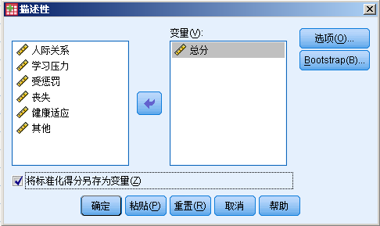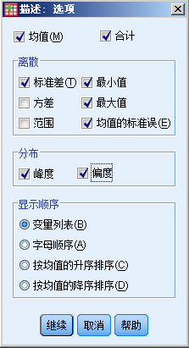
图3-14 “描述性”主对话框 图3-15 “描述：选项”对话框

2．结果分析
（1）输出标准化得分新变量：可以看到，SPSS的数据编辑窗口中输出总分的Z分数变量，如图3-16所示。
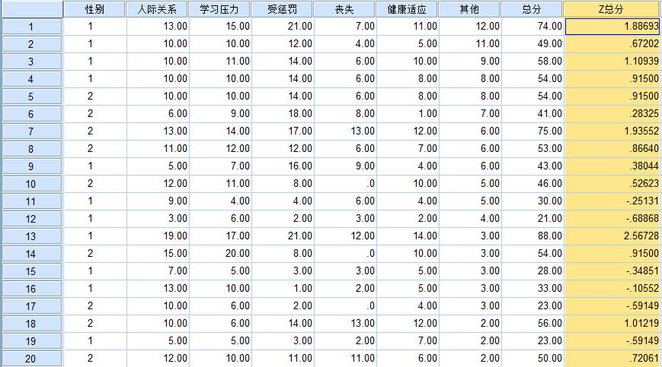
图3-16 对总分计算Z分数所得结果
（2）描述统计指标：在结果输出窗口中会输出描述性统计量的表格，如表3-3所示（由于表格较长，本书中分两部分呈现）。
通过输出结果可以看出，此班学生的生活事件量表的总分平均数达到35.17分，标准差为20.58，最高分为88分，最低分为5分。由于本量表满分为135分，由此可以得出，本班学生总体来说，得分并不高，但得分的离散程度较高。
此外，可以看出总分这一变量的分布峰度及偏度分别为-0.096和0.742，但其标准误都未达到0.05显著性水平，所以我们可以认为，此变量分布近似正态分布。
表3-3 各项描述统计指标
 | N | 和 | 均值 | 偏度 |  | 峰度
 | 统计量 | 统计量 | 统计量 | 统计量 | 标准误 | 统计量 | 标准误
总分 | 35 | 1231.00 | 35.1714 | .742 | .398 | -.096 | .778
有效的 N （列表状态） | 35
表3-3 各项描述统计指标（续）
 | N | 极小值 | 极大值 | 均值 | 标准差
 | 统计量 | 统计量 | 统计量 | 标准误 | 统计量
总分 | 35 | 5.00 | 88.00 | 3.47826 | 20.57767
有效的 N （列表状态） | 35

3.4 探索性统计分析
“探索”这一过程，是在对原始数据进行基本的描述统计的基础上，通过图形等手段来进行更深入更细致的描述分析数据，同时检查探索数据的适切性，对数据进行更有效的整理分析。

3.4.1 探索性统计分析的主要功能
这个过程不仅能进行数据的简单描述统计，更强大的功能在于其结合图形直观的对数据的分布特征进行反映，并可对数据进行检查。下面将对本过程中常用到的各种图形及指标予以简单介绍。
- 茎叶图：是描述连续变量次数分布的一种方法。其主要有三部分，即频率、茎和叶构成，其中，茎和叶分别表示数据的整数部分和小数部分（仅保留一位小数），另外，频数的数值决定了叶的数值位数。在茎叶图底部还注明了茎宽和每叶的个案数。数据的值即为茎叶组成的数值结合乘以茎宽。茎叶图不仅表示了数据的次数分布，也保留了原始数据，是频数分布表与直方图的结合，是探索性统计分析中常用的方法。
- 箱图：也是一种重要的探索性统计分析方法，不仅能表示出一组数据的四分位数、中位数、分布的全距及形态，也可以检测出一组数据的异常值情况。在箱图中，底部和顶端的线段分别表示数据的最小值和最大值（极端值除外），而中间的箱子的底部、中间和顶端位置的线段则分别表示数据的第一个四分位数、中位数和第三个分位数。利用箱图也可以大体判断数据的分布形态，若中位数不在箱子中间，较偏箱子底部时，表明数据多为低分，呈正偏态分布；若中位数较偏箱子顶端时，表明数据多为高分，呈负偏态分布。
- 正态分布的检验：在“探索”过程中有进行正态检验的过程，能够检验一组数据是否符合正态分布，从而是否能进行某些符合正态分布的检验。
- 方差齐性检验：用来比较各组数据的方差是否相等。这个条件同样是进行一些检验过程的前提条件。

3.4.2 探索性统计分析的操作过程
在SPSS中探索性统计分析的操作过程如下。
（1）建立并打开数据文件。
（2）在SPSS数据录入界面中选择“分析”︱“描述统计”︱“探索”命令，打开“探索”主对话框，如图3-17所示。
（3）选择变量：在图3-17所示的对话框中，有3个列表框，分别是“因变量列表”、“因子列表”和“标注个案”列表框。
- “因变量列表”列表框：必须将所要进行探索检查数据的变量名称，从左边列表框选入此列表框。
- “因子列表”列表框：若想要对“因变量列表”列表框中所选变量，在不同类别上进行探索性统计分析，可从左边变量列表框中选择某类别变量进入此列表框。
- “标注个案”列表框：可以选择一个变量用来区分观测值，例如被试的“编号”变量，“学号”变量等，可以选入此列表框。
（4）选择统计量：在“探索”主对话框的右上角有4个按钮。单击“统计量”按钮，会弹出如图3-18所示的对话框。
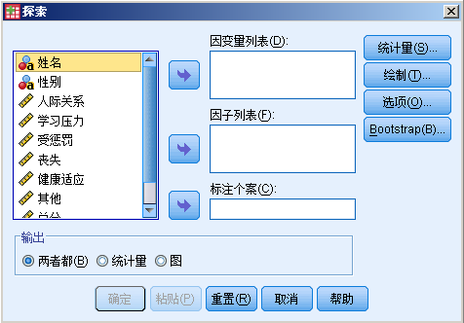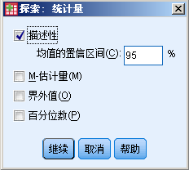
图3-17 “探索”主对话框 图3-18 “探索：统计量”对话框
此对话框的主要功能是设定所要输出的描述统计量。
- “描述性”复选框：即可输出得到众多数据的描述性统计量，包括均值、均值的置信区间、中值、方差、标准差、极值、全距及峰度、偏度等。另外，可以在此选项下方的文本框中对均值的置信区间大小进行设置。
- “M-估计值”复选框：此复选框用于生成稳健估计值。M估计能对不同数值赋予不同的权重，以减少异常值的影响。结果中将会显示Huber的M-估计、Tukey 的双权重估计、Hampel的M-估计和Andrews波估计，并在表格下方标注出各种估计方法的加权常量。
- “界外值”复选框：选中此选项，则会输出数据的5个最大值及5个最小值作为数据的极值呈现。
- “百分位数”复选框：在结果中会输出5%、10%、25%、50%、75%、90%、95%这些百分等级所对应的百分位数。
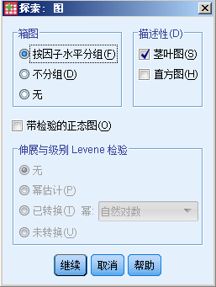
图3-19 “探索：图”对话框
设置完毕后，单击“继续”按钮，返回“探索”主对话框。
（5）选择图：单击“绘制”按钮，弹出“探索：图”对话框，如图3-19所示。
“探索：图”对话框是“探索”过程的重要功能，可以选择统计图的输出。其选项包括4个部分。
- “箱图”选项组：包括3个单选按钮。
  - “按因子水平分组”单选按钮为系统默认的选项，选择此选项后，SPSS会根据类别变量的不同类别为每个因变量分别创建箱图。
  - 选择“不分组”单选按钮，则所有因变量会在每个类别上产生一个箱图，每个类别的箱图用不同颜色来区分不同因变量所对应的部分。
  - 选择“无”单选按钮，则不产生箱图。
- “描述性”选项组：包括“茎叶图”和“直方图”两个复选框。根据“箱图”选项组的选择不同，生成的茎叶图和直方图也会不同。选择“按因子水平分组”单选按钮时，SPSS会首先根据因变量进行分类，为每一个因变量的每一个类别分别输出茎叶图和直方图；选择“不分组”单选按钮时，则会首先根据类别变量进行分组，在每一个类别中，输出不同因变量的茎叶图和直方图。
- “伸展与级别Levene检验”选项组：此选项组用于对分布-水平图进行数据转换。对于分布-水平图，显示回归直线的斜率和方差齐性的Levene检验。如果在前面“因子列表”列表框中没有选择分组变量，则此选项无效。
  - “无”单选按钮，为系统默认按钮，不进行Levene检验，并无分布-水平图生成。
  - “幂估计”单选按钮，用于估计出一个对原始数据来说最佳的转换幂指数，使得各组的方差最为齐性。所得出的分布-水平图，以各组中位数的自然对数为横坐标，以四分位数间距的自然对数为纵坐标。在图的下方，会给出相应直线的斜率，以及最佳转换的幂指数的估计值。另外，SPSS还会分别基于均值、基于中值、基于中值和调整后的df及基于修整均值对数据进行Levene检验。
  - “已转换”单选按钮，用于对原始数据进行转换，该选项提供了几种较为常用的幂函数转换方法。在右侧的下拉列表框中，提供了自然对数、1/平方根、倒数、平方根、平方、立方几种转换方法。这里，通常应根据“幂估计”过程得出的估计值而选择出一个较为接近的幂指数。生成的分布-水平图分别以转换后数据的中位数和四分位距为横轴和纵轴。此时，Levene 检验也是基于转换后的数据的上述各种指标进行的。
  - 选择“未转换”单选按钮，则不对数据进行任何转换，即相当于进行幂指数为1的转换。直接使用原数据生成图形及进行Levene 检验。
- “带检验的正态图”复选框：选择该选项，SPSS将输出正态性检验结果，及正态Q-Q概率图和反趋势正态Q-Q概率图。
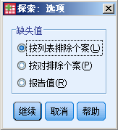
图3-20 “探索：选项”对话框
对此对话框选择完毕后，单击“继续”按钮，返回“探索”主对话框。
（6）选择缺失值处理方式：在“探索”主对话框中，单击“选项”按钮，即可打开“探索：选项”对话框，如图3-20所示。
此对话框提供了3种可供选择的缺失值处理方式。
- “按列表排除个案”单选按钮：此为系统默认选项。即在全部分析过程中，排除因子变量及因变量中的所有缺失值数据。
- “按对排除个案”单选按钮：选择此选项，除了会排除带有缺失值的数值以外，还会排除与其有成对关系的数值。
- “报告值”单选按钮：选择此项，会将因子变量的缺失值另外分为一类，在输出频数表时，将缺失值作为其中单独一类输出。
进行选择后，单击“继续”按钮，返回“探索”主对话框。
（7）选择输出方式：在“探索”主对话框的底部，有一个“输出”选项组，有“两者都”、“统计量”和“图”3个单选按钮。系统默认为“两者都”选项，表示结果中既可输出统计量又可输出图形。如选择“统计量”单选按钮，结果中只会输出统计量而不会输出图；如选择“图”单选按钮，结果中只会输出所选图形不输出统计量。
（8）此对话框内的选项全部选择完毕后，单击主对话框内的“确定”按钮，SPSS即可运行，并在结果输出窗口显示出上述选项的输出结果。

3.4.3 实例分析：大学新生的心理健康状况（3）
【例3.3】 根据案例3.1中大学新生的心理健康状况测评结果，现需要对某班学生的生活事件量表进行分析描述，并检验出其中得分异常者，以便对他们给予更多关注。请用SPSS的相应过程对本班学生的测试分数分布情况进行描述并探索。
解：本例中运用“探索”过程，更进一步深入了解本组数据的分布特征，例如正态性、极值情况等，并可结合茎叶图、箱图等图形进行描述。

1．操作过程
（1）打开数据文件。
（2）打开对话框：选择“分析”︱“描述统计”︱“探索”命令，打开“探索”主对话框。
（3）选择变量：选中左侧变量框中的变量“总分”，单击对话框最上面的按钮，将此所选变量选入右侧的“因变量列表”列表框中，如图3-21所示。
（4）选择统计量：单击“统计量”按钮，会出现“探索：统计量”对话框，勾选“描述性”（均值置信区间默认为95%）、“界外值”、“百分位数”复选框，如图3-22所示。
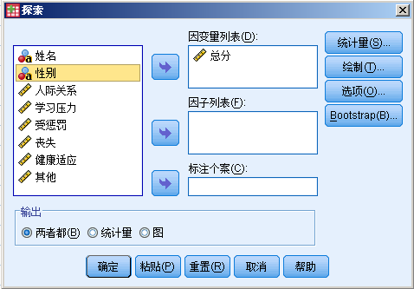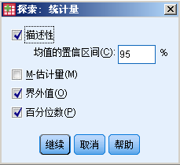
图3-21 “探索”主对话框 图3-22 “探索：统计量”对话框
（5）然后单击“继续”按钮，返回“探索”主对话框。
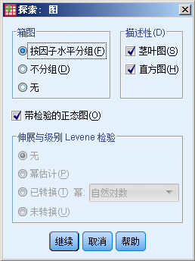
图3-23 “探索：图”对话框
（6）选择图：单击“绘制”按钮，将出现“探索：图”对话框，勾选“茎叶图”、“直方图”、“带检验的正态图”复选框，如图3-23所示。单击“继续”按钮，返回“探索”主对话。
（7）在“探索”主对话框中，单击“确定”按钮，运行SPSS程序，得出以下结果。

2．结果分析
（1）各项描述性统计指标：如表3-4所示为本组数据的描述性统计指标。
表3-4 各项描述性统计指标
 |  |  | 统 计 量 | 标 准 误
总分 | 均值 |  | 35.1714 | 3.47826
总分 | 均值的 95% 置信区间 | 下限 | 28.1028
总分 | 均值的 95% 置信区间 | 上限 | 42.2401
总分 | 5% 修整均值 |  | 34.1032
总分 | 中值 |  | 30.0000
总分 | 方差 |  | 423.440
总分 | 标准差 |  | 20.57767
总分 | 极小值 |  | 5.00
总分 | 极大值 |  | 88.00
总分 | 范围 |  | 83.00
总分 | 四分位距 |  | 33.00
总分 | 偏度 |  | .742 | .398
总分 | 峰度 |  | -.096 | .778

从表中的数据可以看出，本班学生的生活事件量表的总分平均数达到35.17分，标准差为20.58，最高分为88分，最低分为5分。由此可以看出，本班学生总体来说得分并不高，但得分的离散程度较高。此外，可以知道总分这一变量的分布峰度及偏度分别为-0.096和0.742，但其标准误都未达到0.05显著性水平，因此可以认为，此变量近似呈正态分布。
（2）百分位数表：如表3-5所示为本组数据的各个百分位数。
表3-5 百分位数表
 |  | 百 分 位 数
 |  | 5 | 10 | 25 | 50 | 75 | 90 | 95
加权平均（定义 1） | 总分 | 9.0000 | 11.2000 | 20.0000 | 30.0000 | 53.0000 | 64.4000 | 77.6000
Tukey 的枢纽 | 总分 |  |  | 20.5000 | 30.0000 | 51.5000

（3）极值表：如表3-6所示为本组数据的最大及最小的各5个值。
表3-6 极值表
 |  |  | 案 例 号 | 值
总分 | 最高 | 1 | 13 | 88.00
总分 | 最高 | 2 | 7 | 75.00
总分 | 最高 | 3 | 1 | 74.00
总分 | 最高 | 4 | 3 | 58.00
总分 | 最高 | 5 | 18 | 56.00
总分 | 最低 | 1 | 25 | 5.00
总分 | 最低 | 2 | 30 | 10.00
总分 | 最低 | 3 | 24 | 10.00
总分 | 最低 | 4 | 26 | 12.00
总分 | 最低 | 5 | 22 | 14.00

（4）正态性检验表，如表3-7所示。
表3-7 正态性检验表
 | Kolmogorov-Smirnovª |  |  | Shapiro-Wilk
 | 统计量 | df | Sig. | 统计量 | df | Sig.
总分 | .142 | 35 | .071 | .933 | 35 | .033
a. Lilliefors 显著水平修正

表3-7是借助统计方法对本组数据进行正态性检验的结果。从结果中可以看出，两种正态检验法检验得到的结果显著性水平分别为0.071和0.033，均未到达0.05显著性水平，因此可以说本组数据呈正态分布。
（5）总分的标准Q-Q图：SPSS输出的正态分布概率图也可以用来检验数据的正态性。如图3-24所示，图中呈现的一条45°对角线为理论的正态累积概率分布线，另有一条由小圆圈构成的实际的累积概率分布线，通过将两者进行比较可以看出，本例中数据基本分布于直线附近，总分情况近似呈正态分布。
图3-24 总分的标准Q-Q图
（6）总分的趋降标准Q-Q图：为了更细致、更精确地观察，可以进一步通过趋降标准Q-Q图来进行表示，如图3-25所示。该图反映的是正态分布的理论值与实际观测值之差的分布情况。若数据较均匀的分布于直线Y=0上下，则数据的分布呈正态。
（7）茎叶图：如图3-26所示，是SPSS输出的总分变量的茎叶图。在本图中，分为三列，第一列为Frequency（频数），与同行的Leaf（叶）的位数一致。Stem（茎）的部分代表了观测值的整数部分，Leaf（叶）的部分代表了观测值的小数部分。另外，依据图下方的报告Stem width（茎宽）：10.00，可以得知，Stem的部分数字1代表10。依据Each leaf：1 case（s）可以知道，叶的部分每一个数字对应了一个观测值的小数部分。从图3-26中可以看出，本变量所有原始观测值及其频数等都通过茎叶图得到了表示。
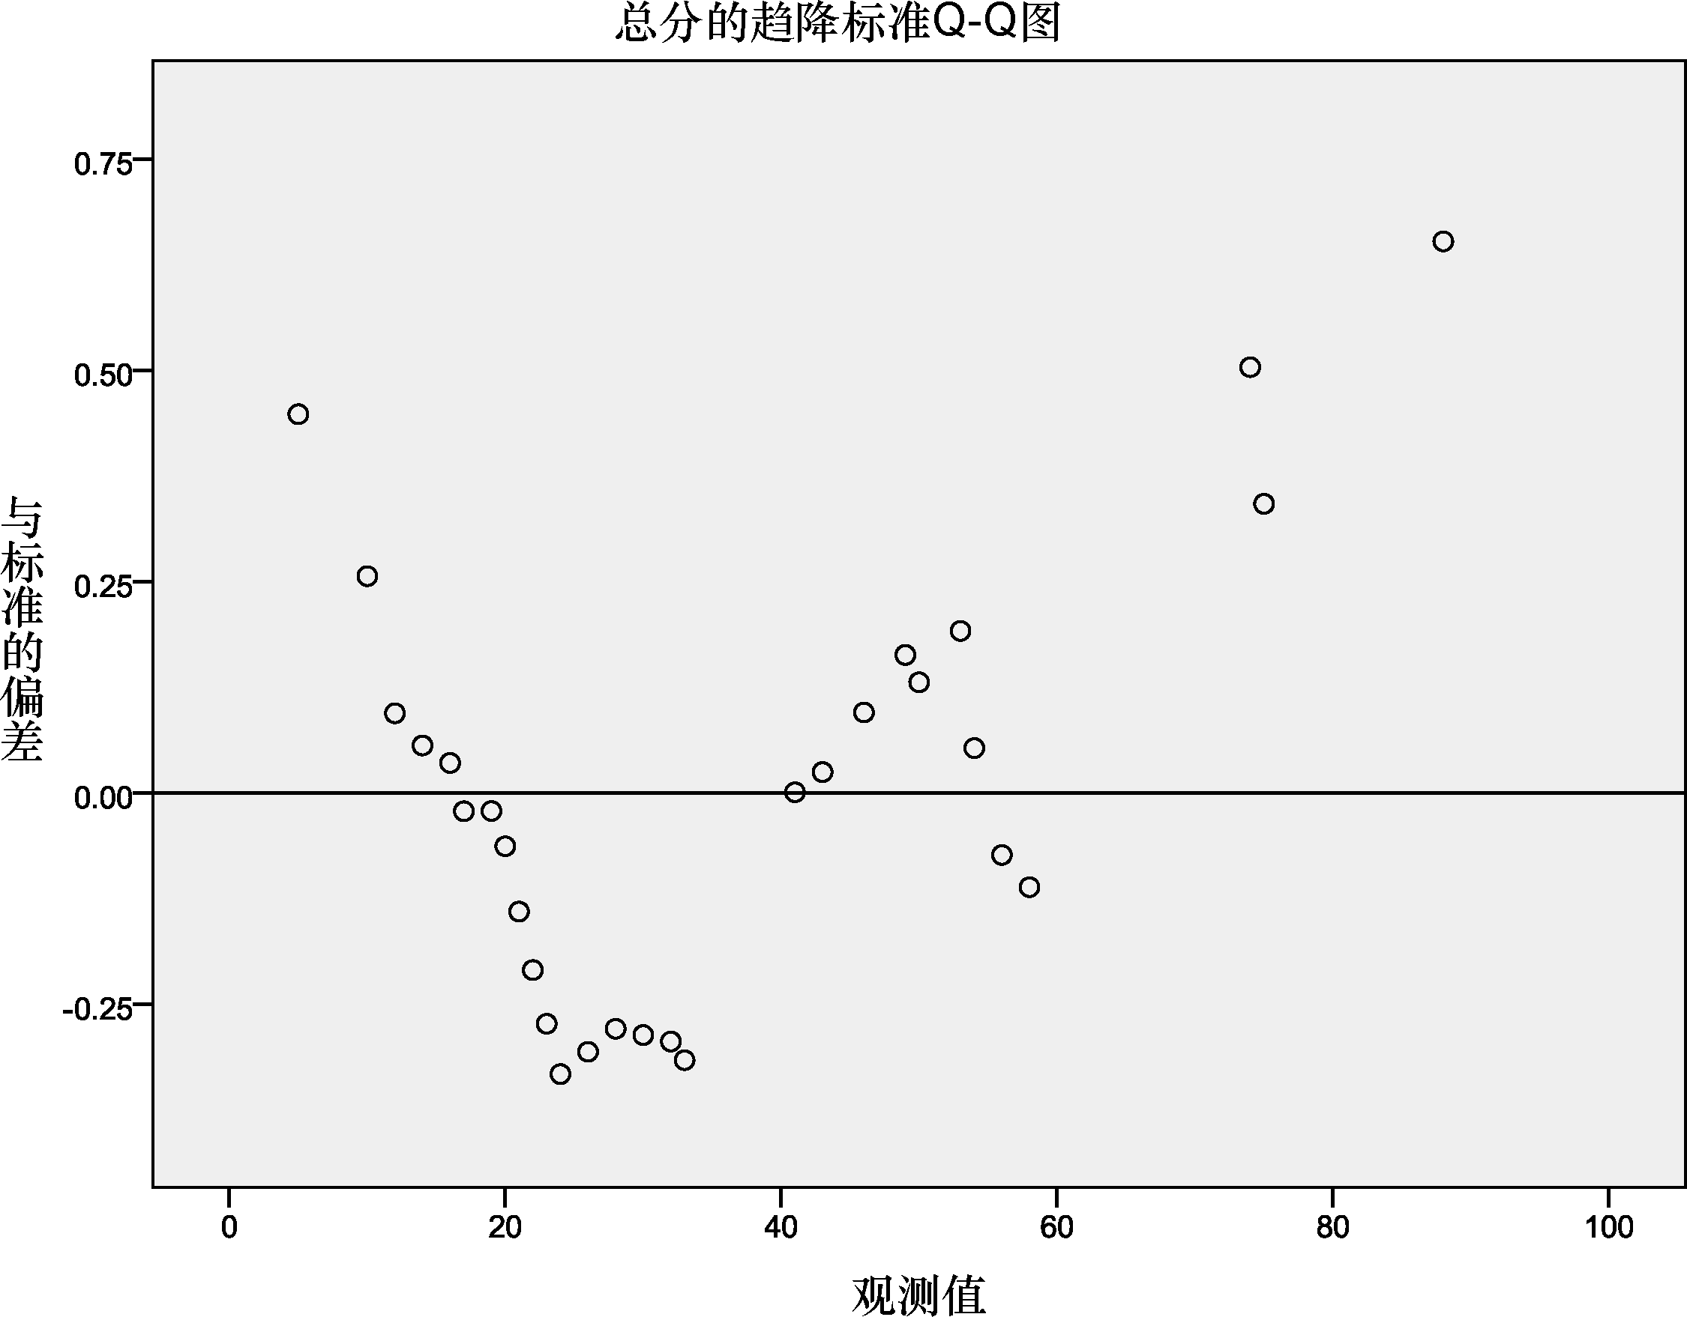
图3-25 总分的趋降标准Q-Q图
（8）直方图：SPSS输出的直方图如图3-27所示，表示每一分数段的变量值分布频数情况。
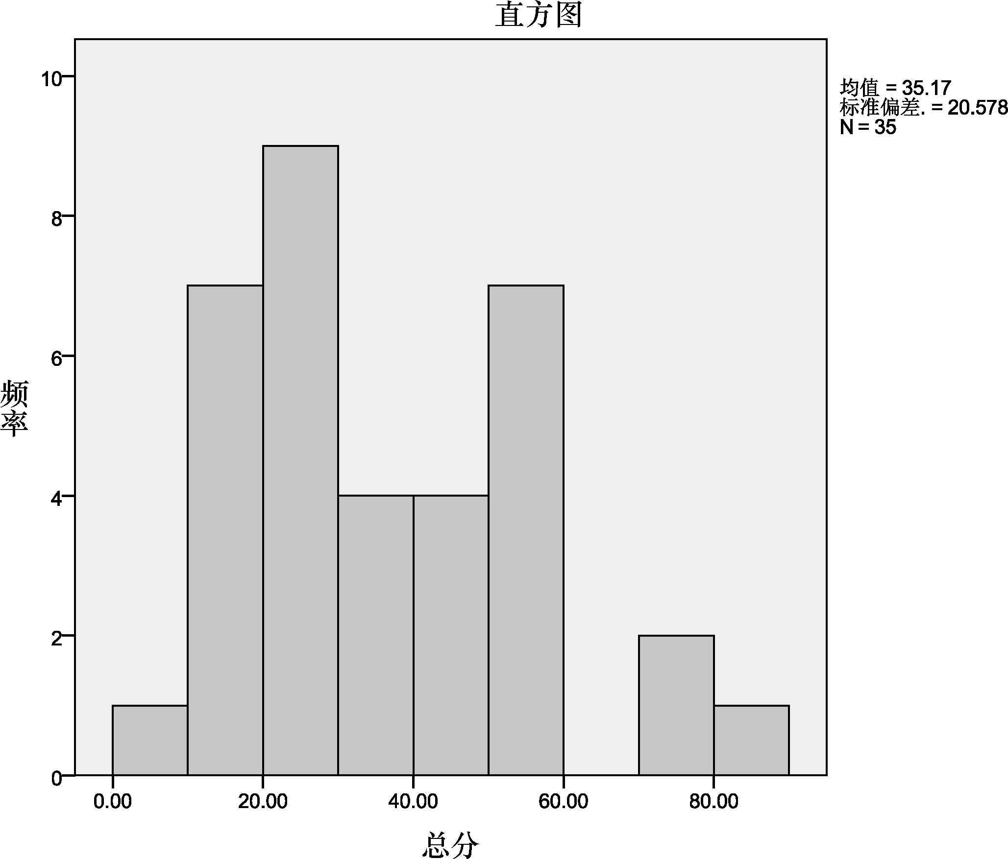
图3-26 总分的茎叶图 图3-27 总分的直方图
（9）箱图：如图3-28所示为SPSS结果输出中的箱图。图中底部和顶端的线段分别 表示数据的最小值和最大值，箱子内的中间线段表示总分的中位数。由于中位数在箱子 中间偏底部，表明总分变量的数据分布呈正偏态。且由图可以看出，本组数据可能无异 常值。
图3-28 总分的箱图

3.5 交叉列联表分析
交叉列联表分析是一种主要适用于对两个或两个以上分类变量的描述及推断的统计分析过程。例如，一项研究中调查了“80后”与“90后”大学生的感恩心理状况，其中个人信息包括性别、出生年份、独生子女否等一些分类变量。如对其中的分类变量形成两两或多个变量间的频数分布表，即可通过“交叉表”过程形成二维或者多维列联表。此外，还可以通过此过程中的各种度量指标，对列联表中的变量两两进行独立性或相关性的检验。

3.5.1 交叉列联表分析的主要功能
“交叉表”过程的显著特色是可以产生二维或多维列联表，并提供了两两变量间的各种度量和相关检验。此过程不仅包括描述统计功能，提供了诸如各行列汇总指标的百分数指标、期望次数等，还提供了各种统计推断过程，包括独立性检验及各种相关性指标及其检验等。在SPSS软件中，交叉列联表分析对应于其中的“分析”︱“描述统计”︱“交叉表”过程。

3.5.2 交叉列联表分析的操作过程
在SPSS中交叉列联表分析的操作过程如下。
（1）建立并打开数据文件。
（2）打开交叉列联表分析对话框：在SPSS中，选择“分析”︱“描述统计”︱“交叉表”命令，打开“交叉表”主对话框，如图3-29所示。
（3）选择变量：在如图3-29所呈现的对话框中，左侧为源变量列表框，右侧为“行”变量列表框、“列”变量列表框和“层”变量列表框。当进行二维列联表分析时，只需选择行变量和列变量进入对应列表框即可。
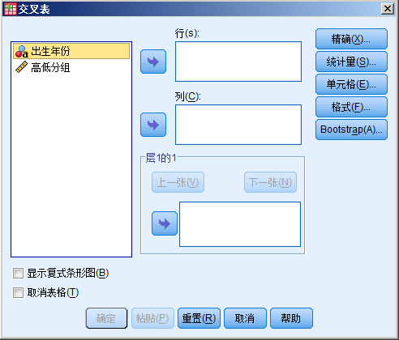
图3-29 “交叉表”主对话框
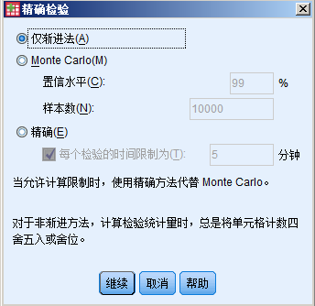
图3-30 “精确检验”对话框
“层”变量列表框用于放置分层变量。当要进行三维以上列联表分析时，可将其他变量选入“层”变量列表框中。若仅有一个层变量，则直接选入此列表框中，此时会按照此变量的几种分类情况分别对行列变量进行分析。若在此列表框中选入多个变量，则分别依据这些变量进行分层分析。
另外，在其下方还有“上一张”和“下一张”两个按钮。如进行不同变量组合的分层分析，则可以先选择一个变量至列表框，然后单击“下一张”按钮，此时“层”变量列表框进入第二层，再选入第二个分层变量即可。单击“上一张”按钮，可以回到上一层列表框。
（4）选择复选项：“交叉表”主对话框的左下角，有两个复选项。
- “显示复式条形图”复选框：在结果中输出各个变量不同取值情况下的复式频数条形图，可以反映出列联表中各单元格内的频数。
- “取消表格”复选框：不在结果中输出交叉列联表的表格。
（5）选择精确检验的方法。
在此对话框的右侧有5个按钮，依次为“精确”、“统计量”、“单元格”、“格式”和“Bootstrap”按钮。下面将具体介绍各个按钮的功能。
单击“精确”按钮，打开如图3-30所示的“精确检验”对话框。
“精确检验”对话框中提供了3种不同的检验行列变量相关性的方法。
- “仅渐进法”单选按钮：为SPSS默认的选项。用于大样本的具有渐进分布的数据，只能计算出近似的显著性水平。
- Monte Carlo单选按钮：用蒙特卡罗法计算确切显著性水平。这是一种较有效的计算确切显著性水平的方法，不需要数据具有渐进分布的假设。此方法默认样本数为10000，置信水平为99%，可以对此进行更改。
- “精确”单选按钮：是确切概率法。下方可以选择“每个检验的时间限制”复选框，可以定义时间限制。系统默认为5分钟，即5分钟检验会自动停止。
对此对话框选择完毕后，单击“继续”按钮，则返回“交叉表”主对话框。
（6）选择统计量：单击“统计量”按钮，打开“统计量”对话框，如图3-31所示。
在“交叉表：统计量”对话框中，可对想要输出的统计量进行选择。在此对话框中提供了各种用于计算行列指标相关性的指标。
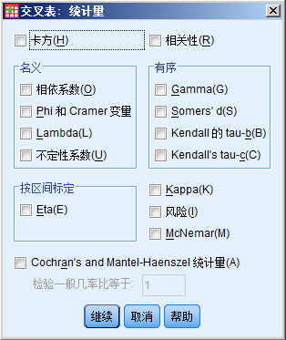
图3-31 “交叉表：统计量”主对话框
- “卡方”复选框：用于对行列变量进行独立性检验。可以输出Pearson卡方检验、似然比卡方检验、连续性校正卡方检验及Fisher精确概率检验的结果。数据进行卡方检验应满足的要求为，不能有单元格的期望次数小于1，不超过20%的单元格期望次数小于5。若数据不符合卡方检验的要求，则SPSS会在结果中给出警告，提示选择精确概率法分析数据。
- “相关性”复选框：用于计算行列变量的Pearson积差相关和Spearman等级相关。分别用于数值变量和等级变量。
- “名义”选项组：用于对名称变量的统计。
  - “相依系数”复选框：即列联系数，表明行列变量的相关性。该系数越大，说明变量间相关性越强。
  - “Phi和Cramer变量”复选框：该指标绝对值越大，则变量相关性越强。
  - Lambda复选框：该指标反映了自变量对于因变量的预测效果，该值越接近1，表明自变量对于因变量的预测作用越强；越接近于0，表明自变量对因变量的预测作用越弱。
  - “不定性系数”复选框：与Lambda系数相似。另外，这两个指标在结果输出中均会输出3个结果，即对称时、行变量为因变量时和列变量为因变量时的结果。
- “有序”选项组：用于反映等级变量的相关性。
  - Gamma复选框：对两个等级变量进行相关性检验，该指标取值在0～1之间。取值为0时，表明两变量之间无相关；取值越接近1时，表明两变量相关性越强。
  - Somers，d复选框：也用于两等级变量的相关性检验，取值在-1～1之间。
  - “Kendall的tau-b”复选框：考虑等级变量中有相同等级情况的一种相关性检验。取值范围为-1～1。
  - “Kendall的tau-c”复选框：选择此选项不考虑等级变量的相同等级情况。相关系数取值范围也在-1～1之间。
- “按区间标定”选项组：此选项组用于反映一个变量为名义变量，另一变量为数值变量时相关性的检验方法。
  - Eta复选框：在方差分析等过程中Eta值用来作为效应量的指标。Eta的平方值表明自变量的变化可以对因变量变化进行解释的比例。在SPSS结果中输出了两个Eta值，即两个变量分别为因变量时计算出的结果。
- Kappa复选框：Kappa值为内部一致性系数。
- “风险”复选框：用于表明某一因素与某一事件发生的关联性指标。
- McNemar复选框：用于配对的两变量的卡方检验。
- “Cochran’s and Mantel-Haenszel统计量”复选框：用于对两个二分变量进行独立性检验。在其下方有一个“检验一般几率比等于”设置框，用于设定零假设中的数值，系统默认为值1。
对“交叉表：统计量”话框选择完毕后，单击“继续”按钮，返回“交叉表”主对话框。
（7）选择输出单元格显示：在“交叉表”主对话框中，单击“单元格”按钮，即可打开“交叉表：单元显示”对话框，如图3-32所示。
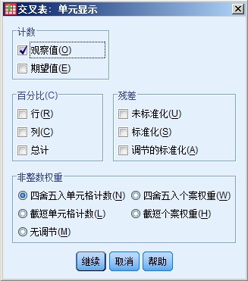
图3-32 “交叉表：单元格”对话框
该对话框用于对结果输出的列联表单元格中各项内容的设定。本对话框包括“计数”、“百分比”、“残差”和“非整数权重”4个选项组。
- “计数”选项组：用于选择是否输出实际观察值和理论次数。包括“观察值”和“期望值”两个复选框，其中“观察值”复选框为系统默认选项，“期望值”复选框即为理论数。
- “百分比”选项组：用于选择对行百分比，列百分比及合计百分比的输出。
  - “行”复选框：选中后，统计行变量的百分比。
  - “列”复选框：选中后，统计列变量的百分比。
  - “总计”复选框：选择后，输出行、列变量的百分比及合计百分比。
- “残差”选项组：用于选择残差的输出方式。
  - “未标准化”复选框：直接输出实际观察值与理论值的差值。
  - “标准化”复选框：输出标准化后的残差，即为实际值与理论值的差值除以其标准差得到的值。
  - “调节的标准化”复选框：选中后将输出修正后的标准化残差，即单元格残差除以标准误得到的值。
- “非整数权重”选项组：单元格中的数值通常为整数，如果需要对其按某个小数值进行加权时，则单元格中就可能会出现小数的情况。因此，此选项组即可对这种情况进行处理。
  - “四舍五入单元格计数”复选框：个案权重不变，而对加权后的单元格内计数的非整数部分四舍五入为整数。
  - “截短单元格计数”复选框：对加权后的单元格内计数的非整数部分直接舍去，化为整数。
  - “四舍五入个案权重”复选框：在使用之前，对个案权重的非整数部分进行四舍五入得到整数。
  - “截短个案权重”复选框：在使用之前，对个案权重的非整数部分直接舍去，从而得到整数。
  - “无调节”复选框：即不对单元格计数或个案权重进行任何调节。
选择完毕“交叉表：单元显示”对话框之后，单击“继续”按钮，即可返回到“交叉表”主对话框。
（8）选择输出的表格格式：单击“格式”按钮，打开如图3-33所示的“交叉表：表格格式”对话框。
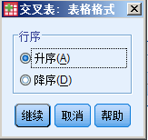
图3-33 “交叉表：表格格式”
对话框
在“交叉表：表格格式”对话框中，可以选择列联表单元格的输出顺序。
该对话框中仅有“行序”一个选项组，即按照行变量值的输出顺序来排列单元格。包括“升序”和“降序”两个单选按钮，即可以选择按照升序或降序来显示各个变量值。
选择完毕后，单击“继续”按钮，回到“交叉表”主对话框。
（9）此时，已对整个“交叉表”过程选择设置完毕，可以单击“确定”按钮，运行SPSS，在结果输出窗口会得到与选择相应的分析结果。

3.5.3 实例分析：大学生的出生年代与感恩心理
【例3.4】 在一项研究中，研究者调查了几所大学中“80后”大学生与“90后”大学生的感恩心理情况，请分析出生年代与感恩心理状况是否存在相互关系。
解：本例中欲分析“出生年份（1980年以后与1990年以后）”及“感恩心理（高分组与低分组）”两分类变量的相互关系，则需要进行交叉列联表分析，进而分析其相关性。

1．操作过程
（1）建立数据文件：首先，在SPSS中建立数据文件，原始数据情况如图3-34所示。
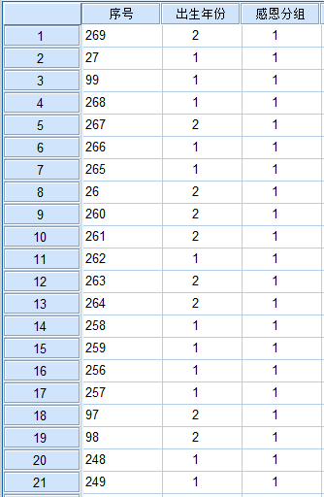
图3-34 某研究中“出生年份”变量与“感恩分组”变量的原始数据表
若对数据进行整理后，如图3-35所示，则需要先以“人数” 变量作为权重对数据进行加权处理，即在菜单中选择“数据”︱“加权个案”命令进行该项操作。
（2）打开交叉列联表分析对话框：选择“分析”︱“描述统计”︱“交叉表”命令，打开“交叉表”主对话框，如图3-36所示。
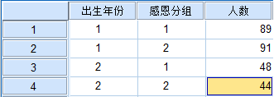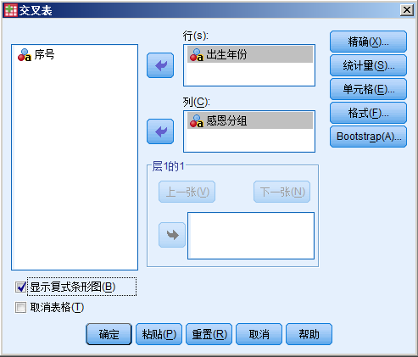
图3-35 “出生年份”变量与“感恩分组”变量整理后的数据表 图3-36 “交叉表”主对话框
（3）选择变量：在左侧源列表框中选中“出生年份”变量，单击向右箭头按钮，使之移动到右侧“行”变量列表框中，选中“感恩分组”变量，移动到“列”变量列表框中。
（4）勾选复选框：勾选“显示复式条形图”复选框，可以输出反映列联表中各单元格内的频数的条形图。
（5）选择统计量：单击“统计量”按钮，打开“交叉表：统计量”对话框，勾选“卡方”复选框，如图3-37所示。单击“继续”按钮，返回主对话框。
（6）选择输出的单元格显示：单击“单元格”按钮，打开“交叉表：单元显示”对话框，如图3-38所示。在“计数”选项组中勾选“观察值”和“期望值”复选框；在“百分比”选项组中勾选“行”、“列”和“总计”复选框。选择完毕后，单击“继续”按钮，返回“交叉表”主对话框。
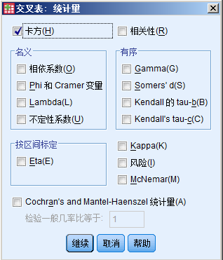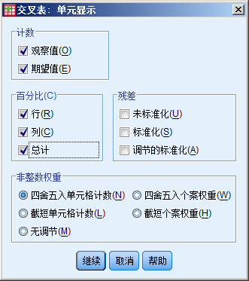
图3-37 “交叉表：统计量”对话框 图3-38 “交叉表：单元显示”对话框
（7）其他次对话框中的过程采用系统默认设置。在“交叉表”主对话框中，单击“确定”按钮运行SPSS，得到下列结果。

2．结果分析
（1）两变量的交叉列联表：如表3-8所示，为“出生年份”与“感恩分组”两变量的交叉列联表。可以看出，不论“80后”还是“90后”，都较平均地分布在感恩分数的高分组和低分组。另外，在低分组中，“80后”占65%，“90后”占35%；而在高分组中，“80后”占69.7%，“90后”占30.3%。
表3-8 “出生年份”与“感恩分组”两变量交叉列联表
 |  |  | 感恩分组 |  | 合计
 |  |  | 低分组 | 高分组 | 合计
出生年份 | 1980后 | 计数 | 89 | 101 | 190
出生年份 | 1980后 | 期望的计数 | 92.3 | 97.7 | 190.0
出生年份 | 1980后 | 出生年份 中的 % | 46.8% | 53.2% | 100.0%
出生年份 | 1980后 | 感恩分组 中的 % | 65.0% | 69.7% | 67.4%
出生年份 | 1980后 | 总数的 % | 31.6% | 35.8% | 67.4%
出生年份 | 1990后 | 计数 | 48 | 44 | 92
出生年份 | 1990后 | 期望的计数 | 44.7 | 47.3 | 92.0
出生年份 | 1990后 | 出生年份 中的 % | 52.2% | 47.8% | 100.0%
出生年份 | 1990后 | 感恩分组 中的 % | 35.0% | 30.3% | 32.6%
出生年份 | 1990后 | 总数的 % | 17.0% | 15.6% | 32.6%
合计 |  | 计数 | 137 | 145 | 282
 |  | 期望的计数 | 137.0 | 145.0 | 282.0
 |  | 出生年份 中的 % | 48.6% | 51.4% | 100.0%
 |  | 感恩分组 中的 % | 100.0% | 100.0% | 100.0%
 |  | 总数的 % | 48.6% | 51.4% | 100.0%

（2）条形图：在如图3-39所示的复式频数分布表中，更直观地显示了两变量各单元格内的频数分布情况。
图3-39 “出生年份”与“感恩分组”两变量的复式条形图
（3）卡方检验表：如表3-9所示，给出了两变量进行独立性检验后的结果。Pearson卡方的卡方值为0.705，近似概率为0.401，因此可以得出，卡方结果接受零假设，“出生年份”与“感恩分组”两变量没有显著相关。
表3-9 卡方检验表
 | 值 | df | 渐进Sig.（双侧） | 精确Sig.（双侧） | 精确Sig.（单侧）
Pearson 卡方 | .705ª | 1 | .401
连续校正^{b} | .508 | 1 | .476
似然比 | .705 | 1 | .401
Fisher 的精确检验 |  |  |  | .446 | .238
有效案例中的 N | 282
a. 0 单元格（.0%） 的期望计数少于 5。最小期望计数为 44.70。
b. 仅对 2x2 表计算

3.6 比 率 分 析
比率分析过程主要是用于对两个定距型变量间的比率进行描述分析的过程。在SPSS中所对应的分析过程是“分析”︱“描述统计”︱“比率”过程。

3.6.1 比率分析的主要功能
“比率”过程的主要功能是，对所要分析的两变量生成比率变量，并分析出此比率变量的一些基本描述统计量，如中位数、均值、标准差、全距、最大和最小值等。除此之外，还可计算出一些其他比率变量的集中趋势或离散趋势的描述性指标，如权重均值、COD、PRD等指标。

3.6.2 比率分析的操作过程
在SPSS中比率分析的操作过程如下：
（1）建立并打开数据文件。
（2）打开比率分析对话框：在SPSS窗口中，依次选择“分析”︱“描述统计”︱“比率”命令，即可打开“比值统计量”主对话框，如图3-40所示。
（3）选择变量：在“比值统计量”主对话框中，左侧为源变量列表框，右侧依次为：“分子”变量列表框、“分母”变量列表框和“组变量”变量列表框。可以将欲分析的两个变量分别选入“分子” 列表框和“分母”列表框中，将想要比较的不同组的分组变量选入“组变量”列表框中。并且可以选中其下方的“按组变量排序”复选框，然后具体选择“升序”或“降序”单选按钮进行排序。
（4）在本主对话框的左下方有两个复选框：
- “显示结果”复选框：此为系统默认的选项。
- “将结果保存到外部文件”复选框：单击“文件”按钮，可以将结果任意保存到指定位置。
（5）选择比率统计量：在“比值统计量”主对话框的右下方有一个“统计量”按钮，单击后，将打开“比率统计量：统计量”对话框，如图3-41所示。
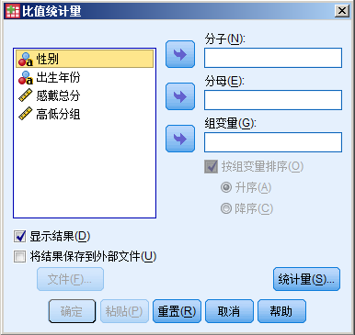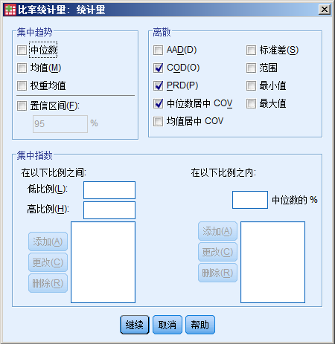
图3-40 “比值统计量”主对话框 图3-41 “比率统计量：统计量”对话框
“比率统计量：统计量”对话框提供了比率变量的各种描述指标，一共包括以下3个选项组。
- “集中趋势”选项组：用于选择比率变量的集中趋势的各种指标，包括“中位数”复选框、“均值”复选框、“权重均值”复选框和“置信区间”复选框。其中“权重均值”是指分子变量的均值除以分母变量的均值所得到的结果。“置信区间”复选框的系统默认值为95%。
- “离散”选项组：用于选择比率变量的离散趋势指标。除了标准差、全距、最大值和最小值以外，还包括以下几个选择指标。
  - AAD复选框：此选项为平均绝对离差（Average Absolute Deviation），即全部比率变量值与其中位数的差值的绝对值之和，再除以总样本数得到的结果。
  - COD复选框：离散系数（Coefficient of Dispersion），即比率变量的平均绝对离差除以其中位数的结果。
  - PRD复选框：价格相关微分（Price-related Dispersion），是均值除以加权均值所得到的结果。
  - “中位数居中COV”复选框：指基于中位数的变异系数，即各比值与其中位数差值的均方根除以中位数所得到的变异系数。
  - “均值居中COV”复选框：是基于均值的变异系数，即我们通常所说的变异系数，标准差除以均值所得到的值。
- “集中指数”选项组：用于度量比率变量落在某个区间中的百分比。SPSS提供了两种方法计算此百分比。
  - “在以下比例之间”：在“高比例”和“低比例”后面的文本框中分别输入数值，再单击“添加”按钮，即可将相应的比率区间添加到下面的列表框中。“更改”按钮和“删除”按钮可以对列表框中的范围进行更改和删除。
  - “在以下比例之内”：此时，比率区间通过相对于中位数的百分比来定义。在“中位数的%”前面的文本框中可以输入数值，然后单击“添加”按钮，将相应区间添加到下面的列表框中，“更改”按钮和“删除”按钮可以对添加到列表框中的范围进行更改和删除。
（6）在对“比率统计量：统计量”对话框中的各项选择完毕后，单击“继续”按钮，即可返回“比值统计量”主对话框。
（7）在“比值统计量”主对话框中，单击“确定”按钮，即可运行SPSS相应的过程，继而得出运算结果。

3.6.3 实例分析：年度销售净利润率差异
【例3.5】 某公司2009年度与2010年度销售收入与净利润情况如图3-42所示，请比较两个年度净利润率的差异（净利率=净利润/销售收入）。
解：销售净利率是反映公司盈利能力的一项重要指标。本例中此公司欲对2009年度及2010年度的财务报表中的净利润率进行比较，则可通过“比率”过程来分析。

1．操作过程
（1）建立并打开数据文件：对该公司2009年度和2010年度每个月的净利润和销售收入建立SPSS数据文件（单位：万元），如图3-42所示。
（2）打开比率分析对话框：选择“分析”｜“描述统计”｜“比率”命令，打开“比值统计量”主对话框，如图3-43所示。
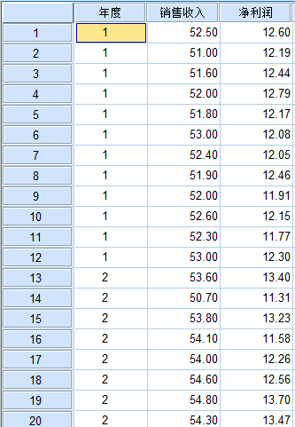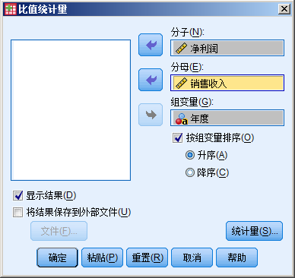
图3-42 某公司年度净利润与销售收入数据表 图3-43 “比值统计量”主对话框
（3）选择变量：在左侧源列表框中选中“净利润”变量，单击向右箭头按钮，使之移动到右侧“分子”变量列表框中。选中“销售收入”变量并将其移动到“分母”变量列表框中；选中“年度”变量并将其移动到“组变量”列表框中。勾选“按组变量排序”，默认按升序排列。
（4）勾选复选框：勾选“显示结果”复选框。
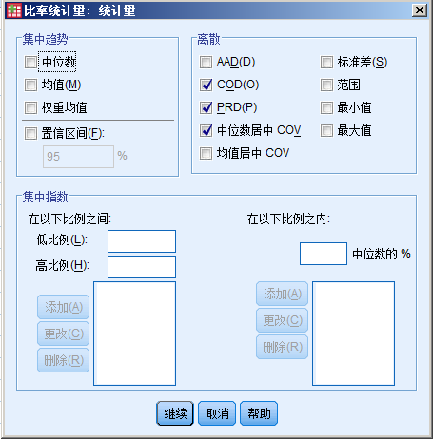
图3-44 “比率统计量：统计量”对话框
（5）选择统计量：单击“统计量”按钮，打开“比率统计量：统计量”对话框，如图3-44所示。在“集中趋势”选项组内选择“中位数”复选框和“均值”复选框；在“离散”选项组内选择“标准差”复选框、“最小值”复选框和“最大值”复选框，及系统默认的COD复选框、PRD复选框和“中位数居中COV”复选框。单击“继续”按钮，回到“比值统计量”主对话框。
（6）选择完毕后，单击“确定”按钮，运行SPSS程序，得到如下结果。

2．结果分析
两变量的比率统计量表，如表3-10所示。
表3-10 净利润与销售收入的比率统计量
组 | 均值 | 中值 | 极小值 | 极大值 | 标准差 | 价格  相关微分 | 离散系数 | 方差系数
 |  |  |  |  |  |  |  | 中值居中
2009年度 | .235 | .233 | .225 | .246 | .006 | 1.000 | .024 | 2.8%
2010年度 | .234 | .235 | .214 | .250 | .013 | 1.000 | .046 | 5.5%
总数 | .235 | .234 | .214 | .250 | .010 | 1.000 | .035 | 4.3%

表3-10给出了两组“净利润”变量与“销售收入”变量的比值的统计量。可以看出，该公司近两年净利润率分别是0.235和0.234，差别不大。在离散度指标上，2010年度月利润率的标准差比2009年度大。另外，2010年度月利润率与2009年度月利润率的PRD值相等，2010年度的COD值比2009年度大，中位数居中的COV值也是2010年度比2009年度大。可见，2010年度月利润率离散程度较高。

3.7 习 题
1．解释词语：均值、中数、众数、标准差、方差、偏度系数、峰度系数、百分位数、Z分数。
2．在本章开头提到，神马和飞天两位高中的班主任在讨论各班的期末成绩。如下 表所示，是神马所在班级的学生的各科成绩，请你按各项要求帮助神马对其进行描述性 统计。
学生各科成绩
性 别 | 语 文 | 数 学 | 英 语 | 物 理
男 | 102 | 117 | 97 | 87
女 | 110 | 108 | 122 | 80
女 | 100 | 99 | 109 | 66
男 | 112 | 120 | 116 | 90
女 | 98 | 100 | 128 | 84
女 | 105 | 89 | 107 | 77
男 | 86 | 90 | 83 | 72
男 | 107 | 111 | 95 | 82
男 | 93 | 103 | 86 | 69
女 | 114 | 108 | 125 | 94

练习：
（1）将上表所给成绩数据录入SPSS软件中，存储为SPSS类型数据文件。
（2）用SPSS对语文成绩进行频数统计并输出频数表。
（3）用SPSS计算出数学成绩的均值、中位数、众数和全距。
（4）用SPSS计算物理成绩的方差及标准差。
（5）用SPSS输出英语成绩的直方图，大致判断其分布形态并计算出其峰度、偏度值。
3．某人调查了不同性别大学生对某两种不同读物的偏好，如下表所示。请在SPSS中录入数据文件，并比较不同性别的大学生偏好是否一致。
不同性别大学生读物选择情况
 | 男 | 女
读物1 | 368 | 78
读物2 | 202 | 34

